Konfiguration BayernID-Plugin

SAML Konfig
Identity Providers → Add provider … → Bürgerkonto
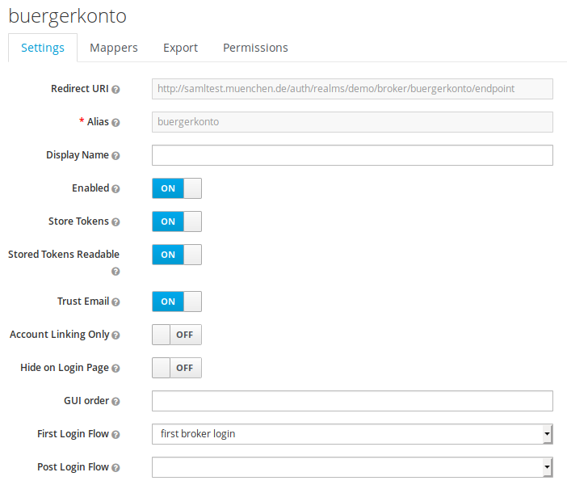
Konfig einspielen aus Metadata-Datei der AKDB, Herunterladen von hier: https://infra-pre-bayernid.freistaat.bayern/idp
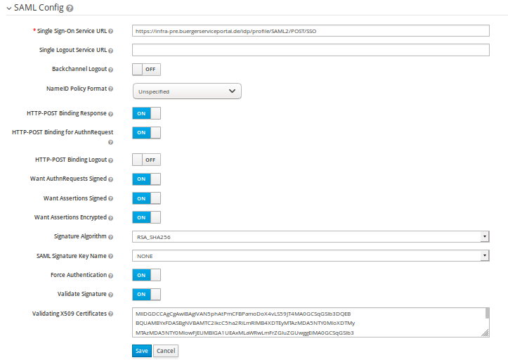

Mappers

Username:
Name: username
Template: ${ATTRIBUTE.bPK}${ATTRIBUTE.organizationId}

Hinweis: Bei ausschließlicher Nutzung des Bürgerkontos ohne Organisationskonto genügt als Template auch ${ATTRIBUTE.bPK}

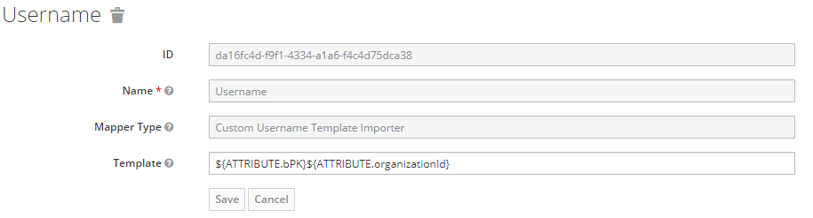

ID:
Name: ID
Template: ${ATTRIBUTE.bPK}${ATTRIBUTE.organizationId}

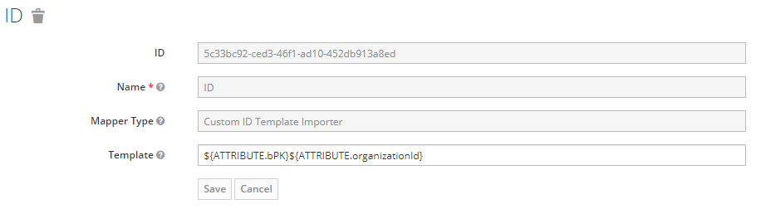

Nachname:
Name: lastName
Attribute Name: urn:oid:2.5.4.4
Friendly Name: surname
User Attribute Name: lastName

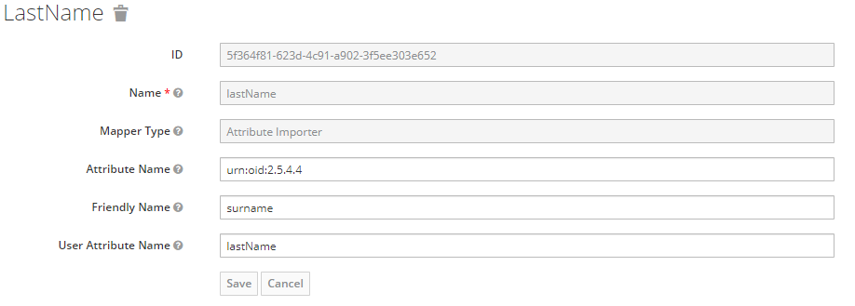

Email:
Name: email
Attribute Name: urn:oid:0.9.2342.19200300.100.1.3
Friendly Name: mail
User Attribute Name: email

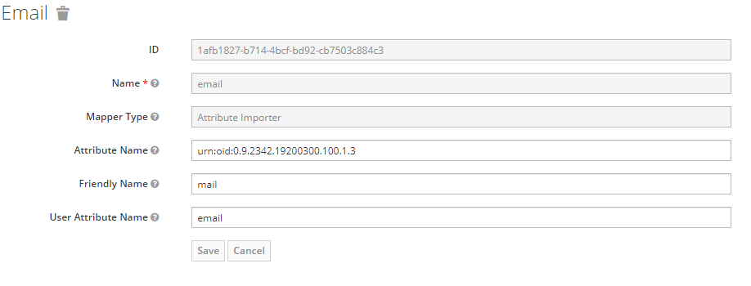

Vorname:
Name: firstName
Attribute Name: urn:oid:2.5.4.42
Friendly Name: givenName
User Attribute Name: firstName

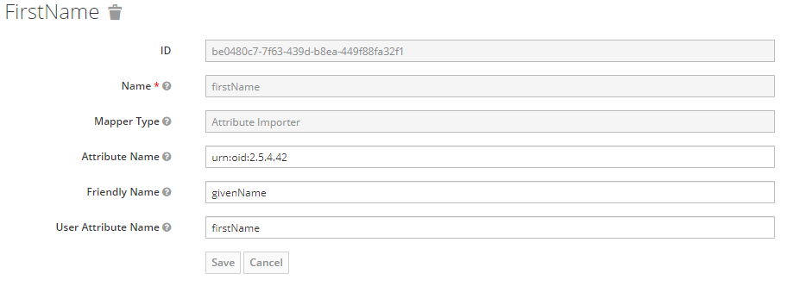

usw. für alle anderen gewünschten Attribute.

